**北京邮电大学计算机学院（国家示范性软件学院）**

**202X-202X学年第一学期实验报告**

**课程名称： 汇编语言设计实践**

**实验名称： 实验一 Debug和Emu8086软件的使用**

**姓 名：_ 禄禄鱼**

**学 号：**

**一 . 实验源代码**

**1.使用debug模式执行下面命令**

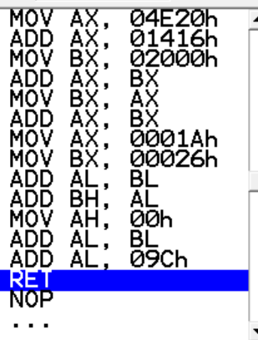

**2.exe模板的使用**

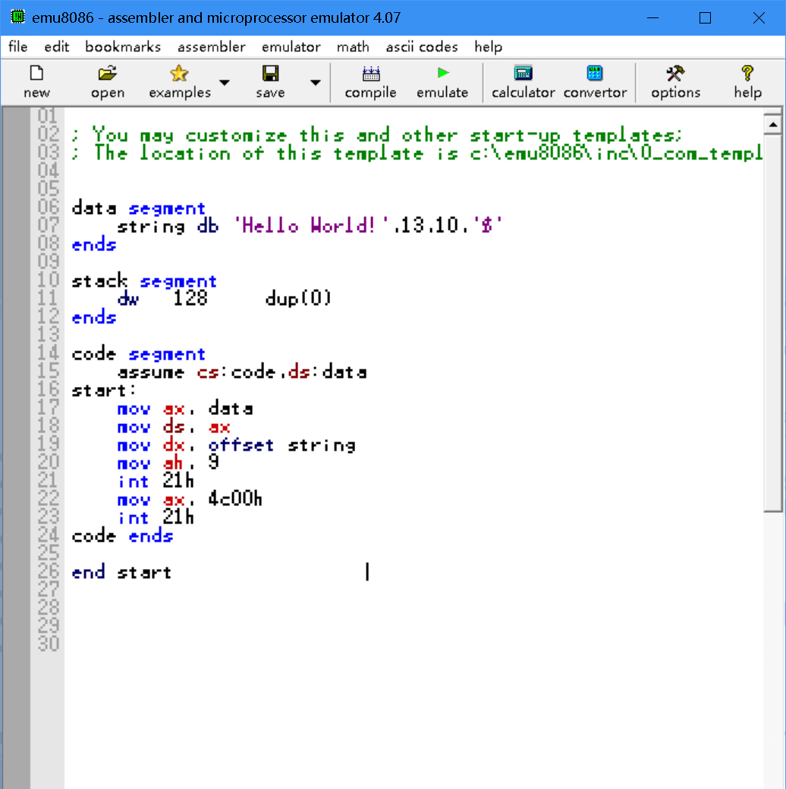

*附上源码并注释重要语句/若无代码，此处留空*

**二 .结果截图**

*代码运行完毕后按要求进行截图*

1.每条指令执行后对应AX和BX的变化

|  |  |  |  |
| --- | --- | --- | --- |
| 序号 | 指令 | 操作后AX | 操作后BX |
| 1 | mov ax,4E20H | 4E 20 | 00 00 |
| 2 | add ax, 1416H | 62 36 | 00 00 |
| 3 | mov bx,2000H | 62 36 | 20 00 |
| 4 | add ax,bx | 82 36 | 20 00 |
| 5 | mov bx,ax | 82 36 | 82 36 |
| 6 | add ax,bx | 04 6C | 82 36 |
| 7 | mov ax,001AH | 00 1A | 82 36 |
| 8 | mov bx, 0026H | 00 1A | 00 26 |
| 9 | add al,bl | 00 40 | 00 26 |
| 10 | add bh, al | 00 40 | 40 26 |
| 11 | mov ah,0 | 00 40 | 40 26 |
| 12 | add al,bl | 00 66 | 40 26 |
| 13 | add al,9CH | 00 02 | 40 26 |
|  |  |  |  |
|  |  |  |  |

2.exe模板的使用

1)AX,DX,DS,CS,IP,SS,SP变化情况

|  |  |  |  |  |  |  |  |  |
| --- | --- | --- | --- | --- | --- | --- | --- | --- |
| 序号 | 指令 | AX | DX | DS | CS | IP | SS | SP |
| 1 | Mov ax, data | 07 10 | 00 00 | 0700 | 0721 | 0003 | 0711 | 0100 |
| 2 | Mov ds,ax | 07 10 | 00 00 | 0710 | 0721 | 0005 | 0711 | 0100 |
| 3 | Mov dx 00000h | 07 10 | 00 00 | 07 10 | 0721 | 0008 | 0711 | 0100 |
| 4 | Mov ah,09h | 09 10 | 00 00 | 07 10 | 0721 | 000A | 0711 | 0100 |
| 5 | Int 021h | 09 10 | 00 00 | 07 10 | F400 | 0200 | 0711 | 00FA |
| 6 | Mov ax,04c00h | 4C 00 | 00 00 | 07 10 | F400 | 000F | 0711 | 00FA |
| 7 | Int 021h | 4C 00 | 00 00 | 07 10 | F400 | 0204 | 0711 | 00FA |

2)执行结果

